Информация
о проведенных мероприятиях в МБОУ «СОШ с.Энгеной» с 07.03.-17.03.22г.
Проведены мероприятия с учащимися 7-11 кл., по профилактике вредных привычек в форме бесед и классных часов.
В 7 классе проведен классный час «Жизнь без наркотиков»,
Цель данной работы: оказать психологическое воздействие, в результате которого у учащихся формируется внутренний «иммунитет» к наркотикам, способность не поддаваться влияниям, провоцирующим принятие наркотических веществ. Учащимся были показаны: рисунки, плакаты по антинаркотической тематике.

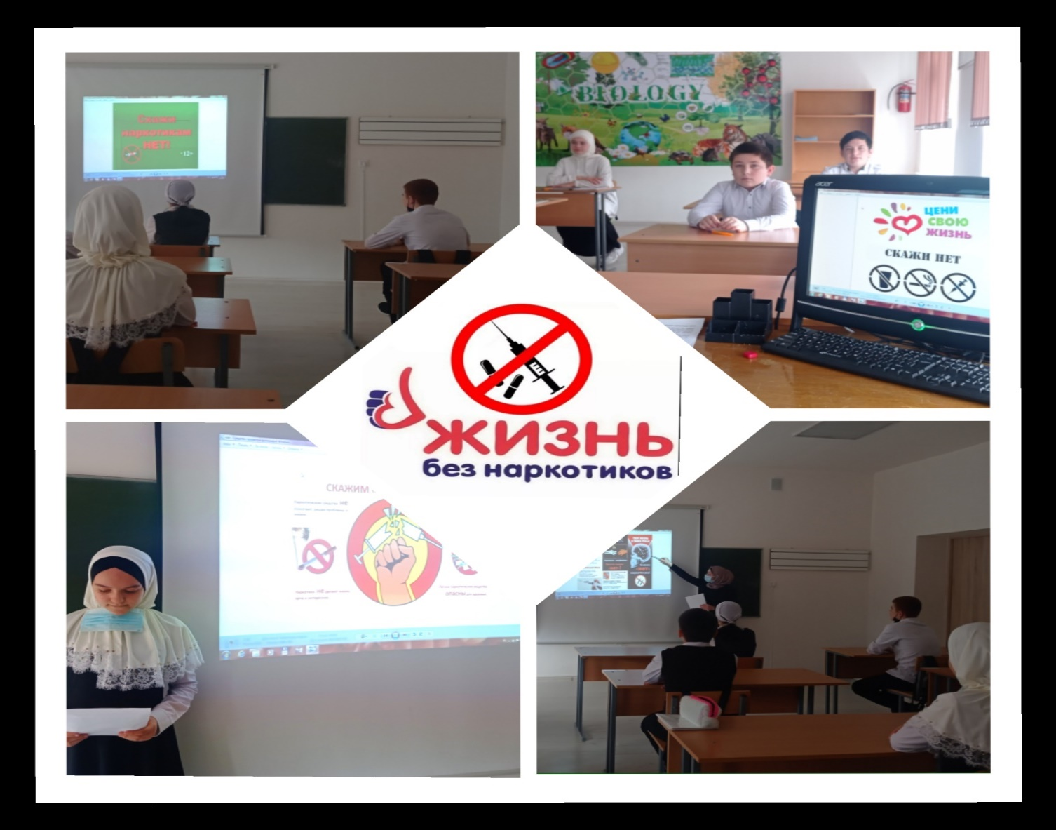

Проведен конкурс мини-плакатов «Быть здоровым- здорово!»
Дата: 12.03.2022г.
Принимали участие 5-7 классы.
Цель: с помощью рисунков, показать какие последствия могут быть от табакокурения, алкоголя, наркомании; формировать отрицательное отношение к употреблению наркотических веществ, пропаганда здорового образа жизни.

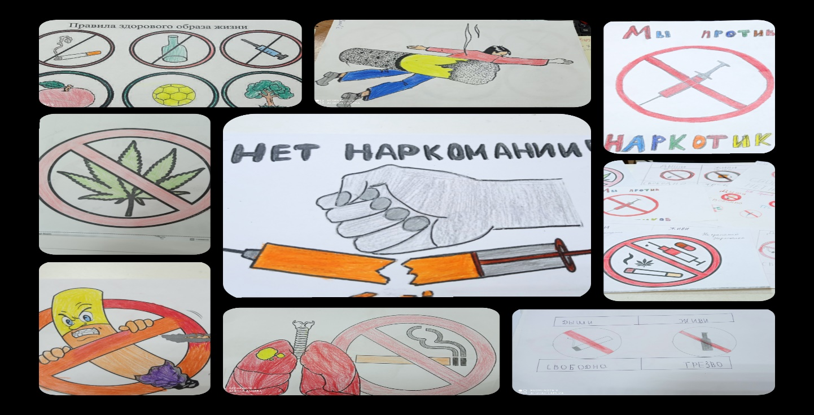

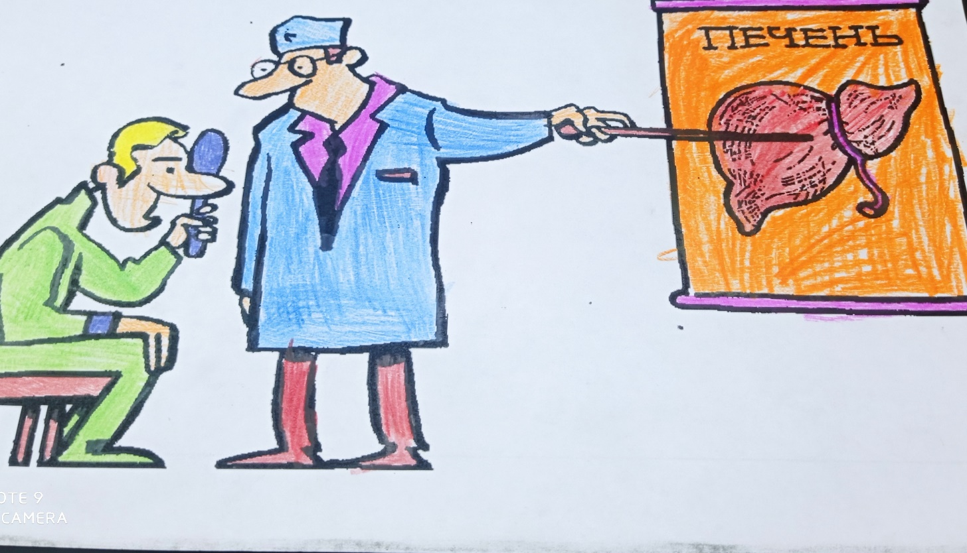
Круглый стол для классных руководителей:
Профилактика правонарушений среди подрастающего поколения: трудности и достижения
Дата: 15.03.2022г.

